
Prefettura -Ufficio Territoriale del Governo di Cremona

Prot. n. 1111/2010/22-3/Gab. Cremona, 13 gennaio 2010
La presente circolare non
verrà inviata per posta
AL SIG. PRESIDENTE
DELLA PROVINCIA
di = CREMONA =

AI SIGG. SINDACI
DEI COMUNI DELLA PROVINCIA
= LORO SEDI =

AI SIGG.RI DIRIGENTI DEGLI UFFICI
PUBBLICI DELLA PROVINCIA
=LORO SEDI =

OGGETTO: 27 gennaio 2010 – Esposizione delle bandiere nazionale ed europea – Giorno della Memoria.

Informo che, a norma dell’art. 1 del D.P.R. 7.4.2000, n. 121, il giorno 27 gennaio 2010, in occasione della Giornata della Memoria, dovranno essere esposte, sugli edifici, sedi di Uffici pubblici e di istituzioni, la bandiera nazionale e quella europea.

Sugli edifici, già quotidianamente imbandierati, potranno essere esposti ulteriori esemplari delle citate bandiere.

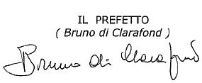

as/FF

